КОНКУРС ШКОЛЬНЫХ МУЗЕЕВ
«ШКОЛЬНЫЙ МУЗЕЙ – ВПЕРЕД В ПРОШЛОЕ»,
ПОСВЯЩЕННЫЙ 200 –ЛЕТИЮ ЕНИСЕЙСКОЙ ГУБЕРНИИ
Номинация: эссе «Одна фоторафия из истории губернии»
Егорова Ева 4а класс МБОУ СШ №3 им А.Н. Першиной
На сайте https://yandex.ru/images/search?pos=1&img_url=https%3A%2F%2Fsun9-67.userapi.com%2FRM_w21i2_IMnL4jCmV-bXnpuJLJKBNVuCenCHQ%2FoUXsft5dxaQ.jpg&text=фотографии+19+века+енисейск+ул+большая&rpt=simage&lr=11304&source=wiz всемирной сети интернет я увидела старинную фоторафию XIXвека - «Большая улица Енисейска»
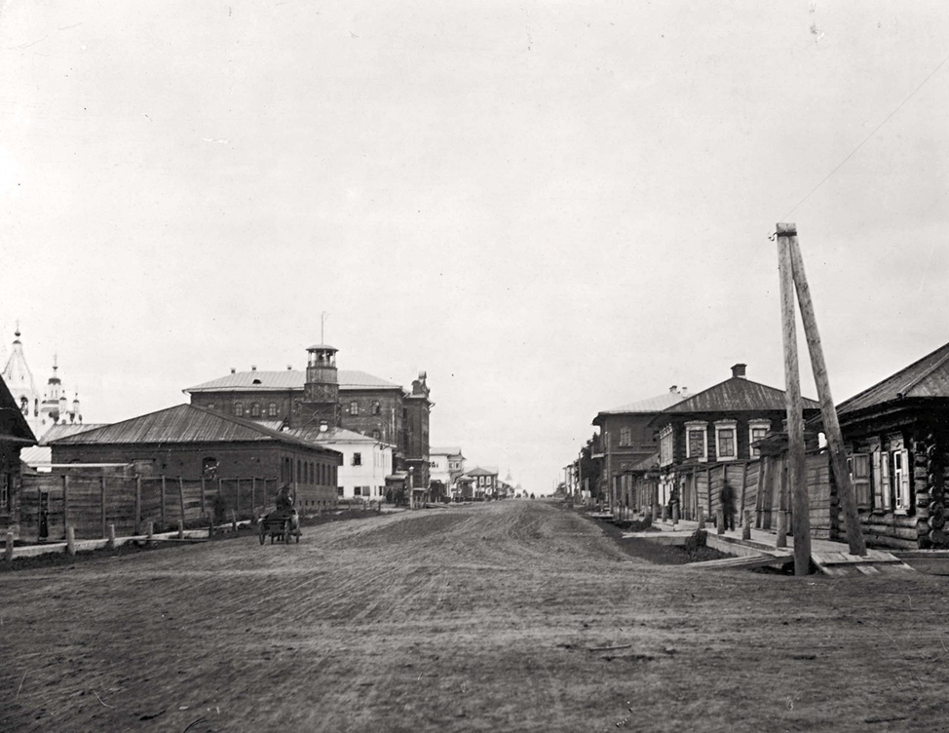

Мы часто прогуливаемся по городу всей семьей. И мне всегда было интересно узнать - а как выглядел наш город 100 или 200 лет назад ….
К сожалению невозможно увидеть достоверный облик города до 1840 года - до того как изобрели фотоаппарат. Можно только предположить, как он выглядел при помощи фантазии и карт города, хранящихся в музее, или картин написанных художниками.
Самая известная фотография старого города очень узнаваема и сегодня... Любой житель города узнает, с какого ракурса она запечатлена. И если сегодня встать на это место закрыть глаза, и представить - каков был мой город 170 лет назад, то вполне можно услышать цоканье копыт, крики ребят выбегающих из школы, почувствовать запах сырой земли, услышать скрип деревянных настилов, по которым местные жители идут по своим делам ….
Город изменился - вместо деревянных настилов – появилась тротуарная плитка, вместо земляной дороги - асфальт по которой едут машины, а не лошади, некоторые деревянные здания – стали каменными или вовсе исчезли, но он по-прежнему остался узнаваем! Каждый день я хожу по улице Ленина в школу, а более века назад она называлась Большая, закрываю глаза, а перед моим взором вновь всплывает старая черно-белая фотография старинного города, я как бы мысленно переношусь в то время когда по улицам ходили красивые барышни и ездили конные повозки.
Наш город претерпел много бед за 400 лет - пожары и наводнение, пережил рассвет и закат экономической деятельности, и сегодня он как птица Феникс возродился из пепла - и радует своим обличием не только туристов, но и жителей города. Я горжусь, что живу в Енисейске!

